بنام خدا

Project Management

فاز اول پروژه

پروژه ساخت یک فیلم سینمایی

استاد قنادپور

امیرحسین عنایتی

99471388

فهرست:

مقدمه ------------------------ 2

انگیزه ی تجاری پروژه ------------------------ 2-3

وضعیت فعلی و مشکلات ------------------------ 3

مفروضات و محدودیت ها ------------------------ 4-5

آنالیز گزینه های مختلف و پیشنهادات ------------------------ 5-6

نياز هاي مقدماتي پروژه ------------------------ 6-7

برآورد بودجه و تحلیل مالی ------------------------ 7-8

Schedule Estimate ------------------------ 9-8

Project charter ------------------------ 10

مقدمه

برنامه ریزی و کنترل پروژه در ساخت فیلم های سینمایی از اهمیت بالایی برخوردار است زیرا عوامل زیادی در ساخت آن وجود دارد که با توجه به زمان مشخص (Deadline) برای تحویل پروژه و اکران آن در سینماها باید برنامه ریزی شوند. عواملی چون مراحل پیش تولید، انتخاب بازیگران، تدوین، فیلمبرداری، تبلیغات و اکران و بسیار از کار های دیگر که نیاز است در بازه زمانی مشخص انجام شود.

انگیزه ی تجاری پروژه (Business Case):

هدف پروژه ساخت یک فیلم بلند است که در سطح جهانی در سینماها و پلتفرم های پخش آنلاین پخش خواهد شد. این پروژه به همکاری تیمی از متخصصان، از جمله نویسندگان، بازیگران، کارگردانان، تهیه‌کنندگان، فیلمبرداران و تدوین‌گران نیاز دارد.

اهداف:

* تولید فیلمی با کیفیت بالا که مخاطبان زیادی را جذب کند و درآمدزایی داشته باشد.
* ایجاد یک برند معتبر در صنعت فیلم و ایجاد فرصت برای پروژه های آینده.
* پرورش نوآوری و خلاقیت در فرآیند ساخت فیلم.

محدوده (Scope):

این فیلم درام با بودجه 10 میلیون تومانی خواهد بود. این فیلم کشور ایران فیلمبرداری خواهد شد. مخاطبان این فیلم بزرگسالان 18 تا 50 ساله با تمرکز ویژه بر طرفداران سینمای مستقل خواهند بود.

سود (Benefit):

* درآمدزایی: این فیلم پتانسیل ایجاد درآمد قابل توجهی را از طریق فروش تئاتر باکس آفیس، حق امتیاز پلت فرم استریم و فروش DVD/Blu-ray دارد.
* تاسیس برند: تکمیل موفقیت آمیز پروژه باعث تثبیت برند ما در صنعت فیلم و ایجاد فرصت هایی برای پروژه ها و همکاری های آینده می شود.
* قرار گرفتن در معرض: فیلم قرار گرفتن در معرض بازیگران و خدمه درگیر را فراهم می کند، که به طور بالقوه منجر به فرصت های شغلی بیشتر می شود.

ریسک‌ها:

* چالش‌های تولید: پیچیدگی تولید یک فیلم بلند با بودجه محدود و زمان‌بندی فشرده، چالش‌های ذاتی مانند مکان‌یابی، انتخاب بازیگران، زمان‌بندی و تهیه تجهیزات را به همراه دارد.
* خطرات بازار: هیچ تضمینی برای موفقیت فیلم وجود ندارد و عواملی مانند رقابت، بازاریابی و استقبال منتقدان ممکن است بر پتانسیل درآمد آن تأثیر بگذارد.

هزینه ها:

هزینه تخمینی این پروژه 10 میلیون تومان شامل هزینه های تولید، بازاریابی و توزیع است. تامین مالی از طریق سرمایه گذاران تامین می‌شود. پروژه ساخت فیلم پتانسیل قابل توجهی را برای درآمدزایی، ایجاد برند و بر سر زبان ها افتادن قرار می دهد. با این حال، خطرات مرتبط با چالش های تولید و عوامل بازار را نیز ارائه می دهد. با برنامه ریزی، مدیریت و اجرای مناسب، این پروژه پتانسیل موفقیت و تثبیت برند ما را به عنوان یک مهره جدید در صنعت فیلم دارد.

Current Situation and Problem/Opportunity Statement:

**وضعیت فعلی:** پروژه هنوز در مراحل پیش تولید است.

**مشکلات:** مشکل اصلی پروژه بودجه بسیار پایین است که با محدودیت زمانی کم آن تلفیق شده و موفقیت پروژه مستلزم برنامه ریزی مناسب و خلاقیت تیم سازنده است.

مفروضات:

* **در دسترس بودن بازیگران و عوامل فیلم**: موفقیت پروژه فیلم به در دسترس بودن و تعهد بازیگران و اعضای گروه بستگی دارد. فرض بر این است که همه افراد درگیر در پروژه بتوانند زمان و تلاش خود را طبق برنامه ریزی برای پروژه اختصاص دهند.
* **شرایط آب و هوایی**: پروژه فیلم نیاز به فیلمبرداری در لوکیشن های مختلف دارد و موفقیت پروژه به شرایط آب و هوایی مطلوب بستگی دارد. فرض بر این است که آب و هوا برای فیلمبرداری در تاریخ های برنامه ریزی شده فیلمبرداری مناسب باشد.
* **در دسترس بودن تجهیزات**: پروژه فرض می کند که تجهیزات مورد نیاز در طول مرحله تولید در دسترس و در شرایط خوبی باشد. هرگونه تأخیر یا نقص در تجهیزات می تواند تأثیر قابل توجهی بر جدول زمانی و بودجه پروژه داشته باشد.

محدودیت ها:

* محدودیت های بودجه: پروژه با بودجه اختصاص داده شده به آن محدود می شود و هرگونه هزینه اضافی باید توسط ذینفعان پروژه تایید شود. این امر مستلزم آن است که تیم پروژه منابع خود را به طور موثر مدیریت کرده و هزینه های تولید را بهینه کند.
* محدودیت های زمانی: پروژه دارای ضرب الاجل مشخصی برای اتمام است و هر تاخیری می تواند تاثیر منفی بر اکران و برنامه های بازاریابی فیلم داشته باشد. تیم پروژه باید زمان خود را به طور موثر مدیریت کند تا از تکمیل به موقع تمام فعالیت های پروژه اطمینان حاصل کند.
* محدودیت های قانونی و نظارتی: پروژه فیلم مشمول الزامات قانونی و مقرراتی مانند اخذ مجوز های گوناگون برای فیلمبرداری در مکان های خاص است. تیم پروژه باید از رعایت کلیه الزامات قانونی و مقرراتی اطمینان حاصل کند تا از هرگونه عواقب قانونی جلوگیری شود.

آنالیز گزینه های مختلف و پیشنهادات :

* کاهش هزینه های تولید: یکی از گزینه ها یافتن راه هایی برای کاهش هزینه های تولید از طریق بهینه سازی استفاده از تجهیزات و منابع، مذاکره برای معاملات بهتر با فروشندگان یا کاوش در مکان های فیلمبرداری جایگزین است. این گزینه مستلزم همکاری نزدیک بین تیم پروژه و ذینفعان برای شناسایی مناطقی است که می توان در آنها صرفه جویی کرد.
* افزایش بودجه: گزینه دیگر درخواست بودجه اضافی از ذینفعان پروژه برای پوشش هر گونه هزینه غیرمنتظره و اطمینان از موفقیت پروژه است. با این حال، این گزینه ممکن است به دلیل محدودیت های بودجه یا تمایل سهامداران برای سرمایه گذاری وجوه اضافی امکان پذیر نباشد.
* محدوده پروژه را تغییر دهید: تیم پروژه می تواند در نظر داشته باشد که محدوده فیلم را متناسب با بودجه موجود کاهش دهد، مانند کاهش تعداد مکان های فیلمبرداری، اعضای بازیگران یا جلوه های ویژه. با این حال، این گزینه ممکن است کیفیت و تاثیر فیلم را به خطر بیاندازد که می تواند تاثیر منفی بر استقبال و موفقیت فیلم بگذارد.

پیشنهاد:

بر اساس تجزیه و تحلیل گزینه ها، اقدام توصیه شده کاهش هزینه های تولید با حفظ محدوده و کیفیت اصلی فیلم است. این گزینه را می توان با نظارت دقیق بر هزینه ها، مذاکره برای معاملات بهتر با فروشندگان و بهینه سازی استفاده از تجهیزات و منابع به دست آورد.

نيازهاي مقدماتي پروژه (Preliminary Project Requirements) :

1. فیلمنامه: پروژه فیلم نیازمند فیلمنامه خوب و جذابی است که انتظارات ذینفعان پروژه و مخاطبان هدف را برآورده کند. فیلمنامه باید دارای خط داستانی روشن، شخصیت های مشخص و مضامین و موتیف های مناسب باشد.
2. بازیگران و عوامل فیلم: این پروژه به یک بازیگر ماهر و با تجربه و اعضای گروه نیاز دارد که بتوانند فیلمنامه را زنده کنند. این شامل بازیگران، کارگردانان، تهیه‌کنندگان، نویسندگان، تکنسین‌ها و سایر افراد حرفه‌ای می‌شود که می‌توانند به طور موثر برای تولید یک فیلم با کیفیت بالا همکاری کنند.
3. مکان های فیلمبرداری: پروژه نیازمند مکان های فیلمبرداری مناسبی است که بتواند با نیازهای فیلمنامه مطابقت داشته باشد و فضا و فضای مورد نظر را فراهم کند. مکان ها باید در دسترس، امن و دارای مجوز قانونی برای فیلمبرداری باشند.
4. تجهیزات و منابع: پروژه به تجهیزات و منابع لازم برای تکمیل موفقیت آمیز فاز تولید نیاز دارد. این شامل دوربین‌ها، نورپردازی، تجهیزات صوتی، لباس‌ها، لوازم و سایر مواد لازم برای تولید است.
5. بودجه: پروژه نیاز به بودجه مشخصی دارد که تمام هزینه های مربوط به تولید و بازاریابی فیلم را پوشش دهد. بودجه باید واقع بینانه و با توجه به منابع موجود و بازده مورد انتظار باشد.
6. جدول زمانی: پروژه نیاز به یک جدول زمانی دارد که برنامه تولید و بازاریابی شامل پیش تولید، تولید، پس از تولید و تاریخ انتشار را مشخص کند. جدول زمانی باید واقع بینانه و قابل دستیابی باشد، با توجه به محدوده پروژه، بودجه و منابع موجود.

برآورد بودجه و تحلیل مالی:

* هزینه‌های پیش‌تولید: این شامل هزینه‌های مربوط به توسعه فیلمنامه، جستجوی مکان، انتخاب بازیگران، استخدام اعضای خدمه، و تضمین مجوزها و مجوزها می‌شود. هزینه های پیش تولید بسته به پیچیدگی و مقیاس پروژه می تواند متفاوت باشد، اما معمولاً بین 10 تا 15 درصد از کل بودجه متغیر است.
* هزینه های تولید: این شامل هزینه های مربوط به فیلمبرداری، مانند اجاره تجهیزات، هزینه لوکیشن، دستمزد بازیگران و خدمه، حمل و نقل و پذیرایی می شود. هزینه های تولید می تواند مهم ترین هزینه پروژه باشد که معمولاً 60 تا 70 درصد کل بودجه را تشکیل می دهد.
* هزینه های پس از تولید: شامل هزینه های مربوط به تدوین، طراحی صدا، جلوه های ویژه، موسیقی و تصحیح رنگ می شود. هزینه های پس از تولید بسته به پیچیدگی و کیفیت فیلم می تواند متفاوت باشد و معمولاً بین 15 تا 20 درصد از کل بودجه متغیر است.
* هزینه های بازاریابی و توزیع: شامل هزینه های مربوط به تبلیغ و توزیع فیلم مانند تبلیغات، جشنواره های فیلم، روابط عمومی و هزینه های توزیع می شود. هزینه های بازاریابی و توزیع بسته به محدوده و استراتژی اکران فیلم می تواند متفاوت باشد و معمولاً بین 5 تا 10 درصد از کل بودجه متغیر است.

آنالیز مالی:

تحلیل مالی پروژه فیلم شامل ارزیابی بازده برگشت سرمایه است. تجزیه و تحلیل مالی می تواند به تیم پروژه و سرمایه گذاران در تصمیم گیری آگاهانه در مورد امکان سنجی و سودآوری پروژه کمک کند.

تیم پروژه می تواند تحقیقات بازار را برای شناسایی مخاطبان هدف، رقابت و روندهای بازار انجام دهد. بر اساس این تحقیقات، تیم می‌تواند درآمد پیش‌بینی‌شده باکس آفیس، فروش DVD و استریم و سایر جریان‌های درآمد را تخمین بزند. درآمد پیش بینی شده را می توان با کل بودجه مقایسه کرد تا سود یا زیان احتمالی را تخمین بزند.

تخمين زمان بندي (Schedule Estimate) :

1. پیش تولید: این مرحله معمولاً شامل توسعه فیلمنامه، جستجوی مکان‌ها، انتخاب بازیگران و استخدام اعضای گروه است. جدول زمانی پیش تولید بسته به پیچیدگی و مقیاس پروژه می تواند از چند هفته تا چند ماه متغیر باشد.
2. تولید: این مرحله شامل فیلمبرداری صحنه ها بر اساس فیلمنامه است که بازیگران و گروه با هم همکاری می کنند تا نماها و اجراهای مورد نظر را ثبت کنند. جدول زمانی تولید بسته به تعداد صحنه ها، مکان ها و جلوه های ویژه مورد نیاز می تواند به طور قابل توجهی متفاوت باشد. یک جدول زمانی تولید معمولی می تواند از چند هفته تا چند ماه متغیر باشد.
3. پس از تولید: این مرحله شامل ویرایش فیلم، افزودن جلوه های ویژه، موسیقی و طراحی صدا و نهایی کردن عناصر دیداری و شنیداری فیلم است. جدول زمانی پس از تولید بسته به سطح پیچیدگی و کیفیت مورد نیاز می تواند از چند هفته تا چند ماه متغیر باشد.
4. انتشار: این مرحله شامل تبلیغ و توزیع فیلم برای مخاطبان هدف از طریق کانال های مختلف مانند جشنواره های فیلم، سینما، دی وی دی و بسترهای پخش است. بسته به استراتژی بازاریابی و کانال های توزیع مورد استفاده، جدول زمانی انتشار می تواند به طور قابل توجهی متفاوت باشد.

برای ایجاد یک برآورد زمان‌بندی واقعی، تیم پروژه می‌تواند از ابزارهای مختلف مدیریت پروژه مانند نمودار گانت و تخصیص منابع استفاده کند. تیم همچنین می‌تواند خطرات و تأخیرهای احتمالی مانند آب‌وهوا، خرابی تجهیزات، یا در دسترس بودن بازیگران و خدمه را در نظر بگیرد. با ایجاد یک برآورد زمان‌بندی واقعی، می‌توانیم اطمینان حاصل کنیم که پروژه در مسیر خود باقی می‌ماند و از جدول زمانی مورد انتظار و استانداردهای کیفیت برخوردار است.

ريسك هاي ممكن (Potential Risks) :

1. تفاوت های خلاقانه: تفاوت های خلاقانه بین ذینفعان پروژه مانند کارگردان، تهیه کنندگان و نویسندگان می تواند منجر به درگیری و تاخیر در فرآیند تولید شود.
2. تمام شدن بودجه: هزینه های پیش بینی نشده مانند خرابی تجهیزات، تغییر مکان و اختلالات آب و هوایی می تواند باعث افزایش بودجه شود و پروژه را در معرض خطر خسارات مالی قرار دهد.
3. در دسترس بودن استعدادها: در دسترس بودن بازیگران کلیدی و اعضای خدمه می تواند نامشخص باشد و ممکن است باعث تاخیر یا تغییر در برنامه تولید شود.
4. مکان و خطرات مربوط به آب و هوا: مکان های فیلمبرداری ممکن است خطرات ایمنی مانند زمین سخت، سازه های ناپایدار و خطرات مربوط به آب و هوا را به همراه داشته باشد که می تواند بر برنامه و بودجه تولید تأثیر بگذارد.
5. نقص فنی: خرابی های فنی مانند نقص دوربین، از دست دادن اطلاعات و خرابی تجهیزات می تواند باعث تاخیر و اختلالات قابل توجه در فرآیند تولید شود.
6. مسائل حقوقی: مسائل حقوقی مربوط به کپی رایت، مالکیت معنوی و مجوزها و مجوزها می تواند باعث تاخیر و هزینه های قانونی شود که می تواند بر بودجه و جدول زمانی پروژه تاثیر بگذارد.
7. ریسک های بازار: ریسک های بازار، مانند تغییر در ترجیحات مخاطب، رقابت و چالش های توزیع، می توانند بر سودآوری و موفقیت بالقوه فیلم تأثیر بگذارند.

Project Charter

|  |  |
| --- | --- |
| عنوان پروژه (Project Title) : ساخت فیلم سینمایی | |
| تاريخ شروع پروژه (Project Start Date) : 19/2/1402 | |
| تاريخ اتمام پروژه (Project Finish Date) : 30/6/1402 | |
| مدير پروژه (Project Manager) : امیرحسین عنایتی  شماره ی همراه: 09351797831  ایمیل: eamirh19@gmail.com | |
| اطلاعات بودجه (Budget Estimation) : | 10 میلیون تومان بوجه اولیه |
| اهداف پروژه (Project Objectives) : | * تولید یک فیلم بلند باکیفیت مستقل که مخاطب هدف را سرگرم و درگیر کند. * دستیابی به موفقیت تجاری و ایجاد سود برای سرمایه گزاران پروژه. * ایجاد برند و شهرت به عنوان مهره جدید در صنعت رقابتی سینما برای پروژه های آینده. |
| رویکرد و راهبرد پروژه (Project Approach) : | 1. Pre-Production Phase 2. Production Phase 3. Post-Production Phase 4. Marketing and Distribution Phase |

|  |  |  |  |
| --- | --- | --- | --- |
| اطلاعات (Contact Information) | شغل (Position) | نقش (Role) | نام (Name) |
| 09351797831 | برنامه ریزی و کنترل پروژه | مدیر پروژه | امیرحسین عنایتی |
| 09351797831 | کارگردانی و تدوین فیلم | کارگردان | امیرحسین عنایتی |
| تایین نشده* | بازیگر | بازیگر | تایین نشده* |

|  |  |
| --- | --- |
| نام پروژه (Project Title) : | ساخت فیلم سینمایی |
| اهداف پروژه (Project Justification) : | * خلاقیت، * پتانسیل تجاری، * شهرت و برندسازی، * تاثیر اجتماعی * سرمایه گذاری و سود |
| توصیف پروژه (Project Description) : | با همکاری مشترک و اتخاذ رویکردی ساختارمند و چابک، تیم پروژه می‌تواند فیلمی با کیفیت بالا تولید کند که مخاطبان هدف را سرگرم کرده و درگیر کند، برای ذینفعان سود ایجاد کند و سهم مثبتی در جامعه داشته باشد. |
| اقلام قابل تحويل پروژه (Project Deliverables) : | * فیلمنامه، * برنامه تولید، * بازیگران و خدمه، * فیلم خام، * فیلم ویرایش شده، * موارد بازاریابی، * استراتژی توزیع |
| حدود و ممانعت های پروژه (Project Exclusions & Limits) : | * مسائل حقوقی و قانونی، * بودجه، * آب و هوا * شرایط محیطی |
| ملاک های پذیرش و موفقیت پروژه (Project Success and Acceptance Criteria) : | * فیلم با کیفیت بالا * تحویل به موقع * متناسب به بودجه تایین شده * استقابل مثبت مخاطب * بازگشت سرمایه سودآور * انطباق با الزامات قانونی * بازاریابی و استرانژی توزیع موثر * *اجراي 90% درصد امکانات قيد شده يا بودجه­ي قرارداد شده.* |

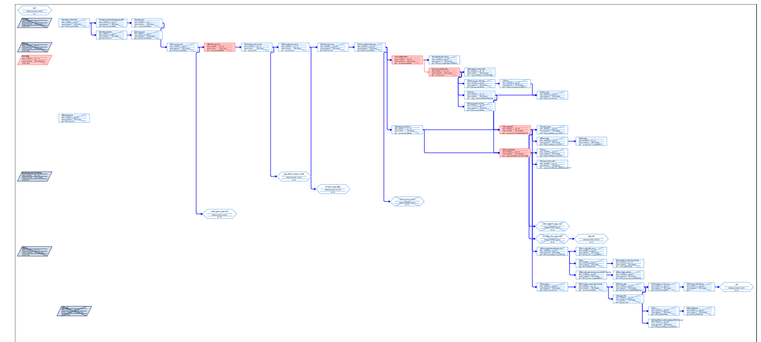

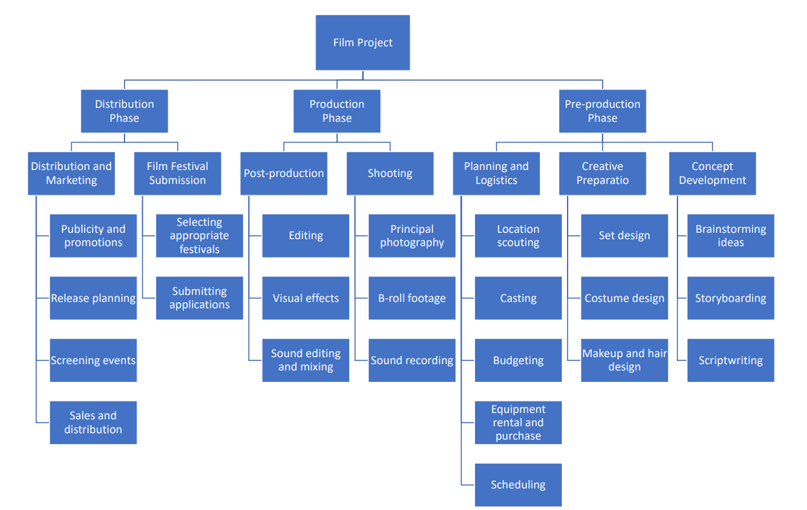

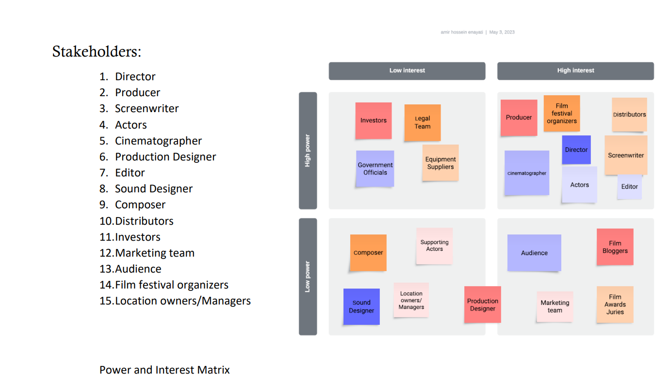

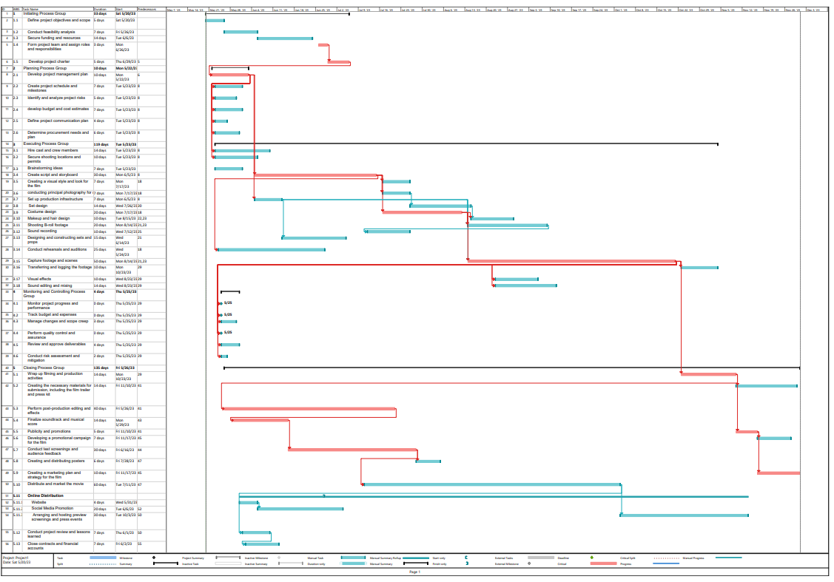

Over Allocation

اعضای فیلمسازی:

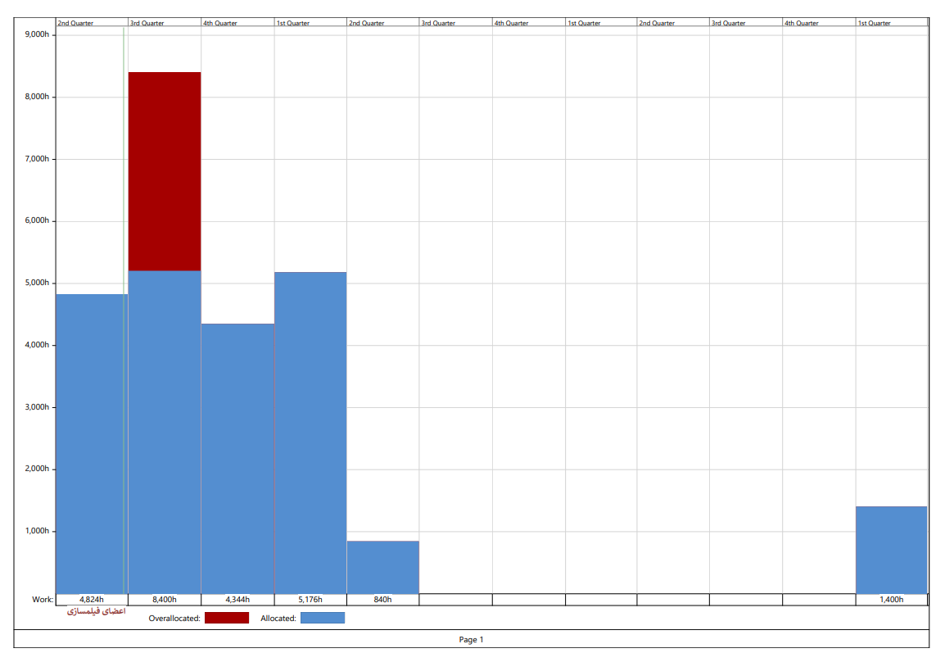

تجهیزات:

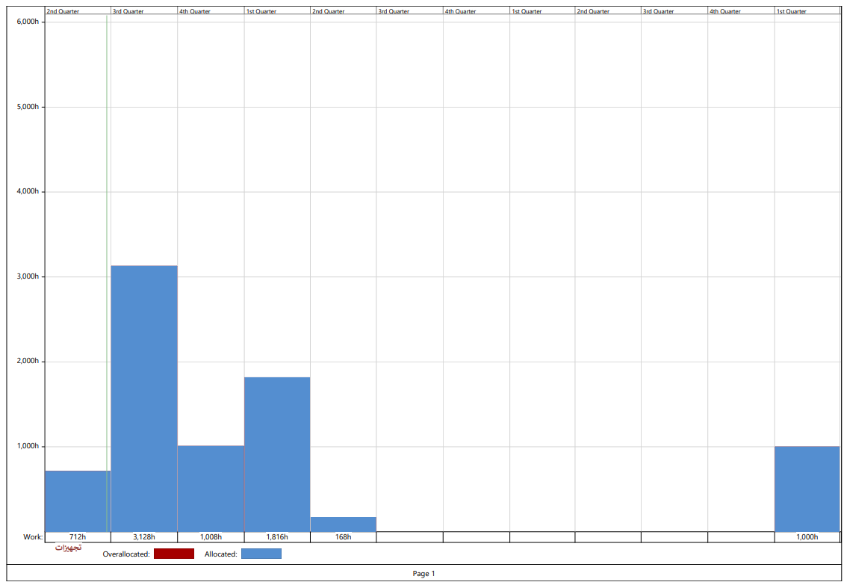

بازیگران:

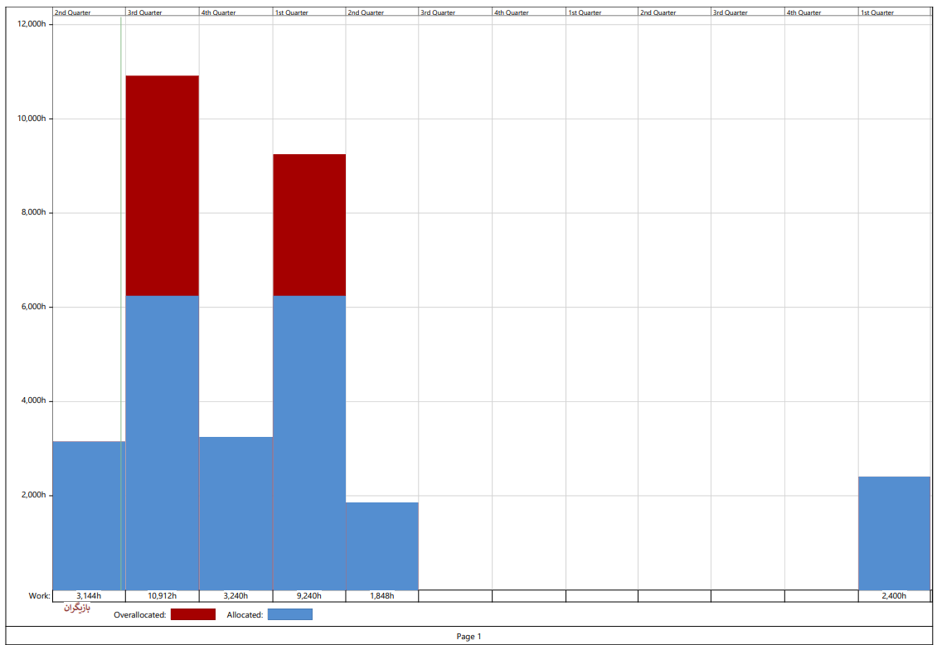

After allocation and leveling:

با استفاده از الگریتم های تخصیص و لولینگ  
با افزایش زمان پروژه و split کردن برخی از فعالیت ها و جا به جایی آن ها و اضافه کاری ها

تجهیزات:

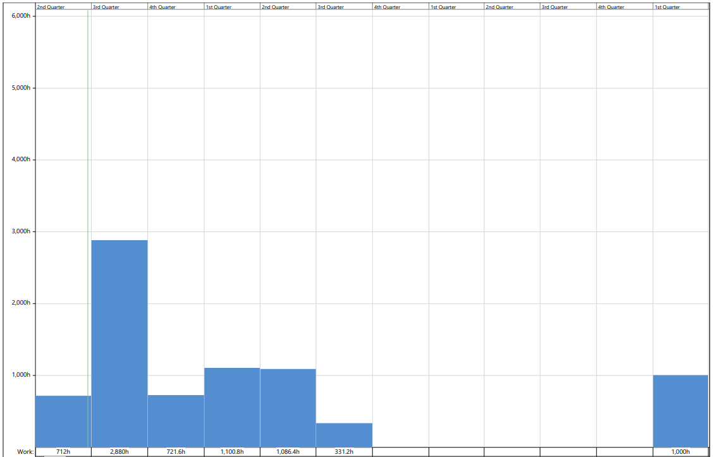

بازیگران:

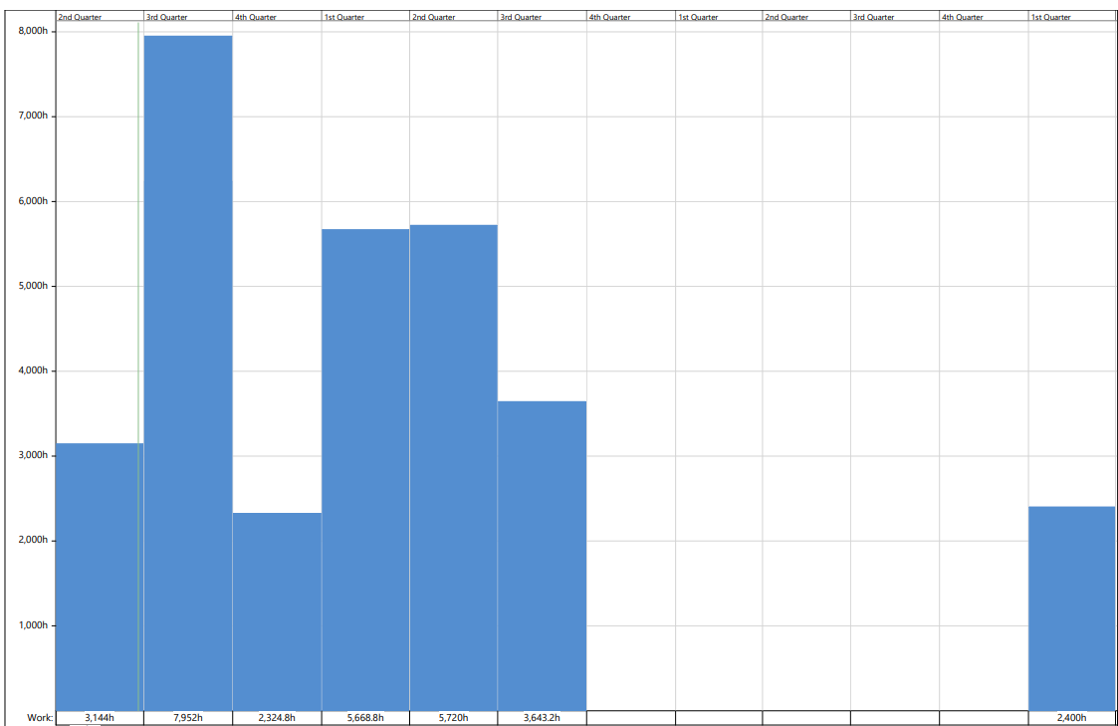

اعضای فیلم سازی:

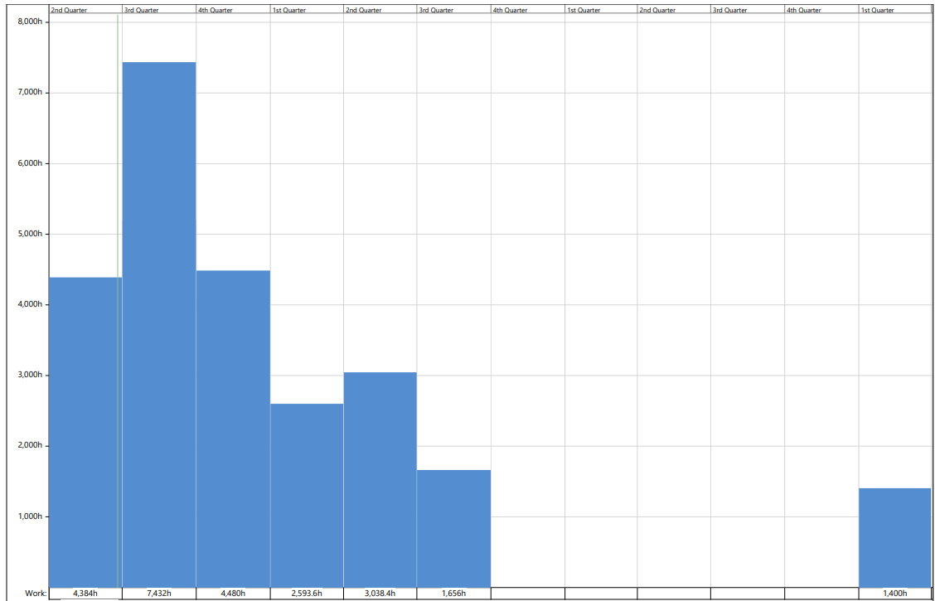

گانت چارت قبل از تسطیح:

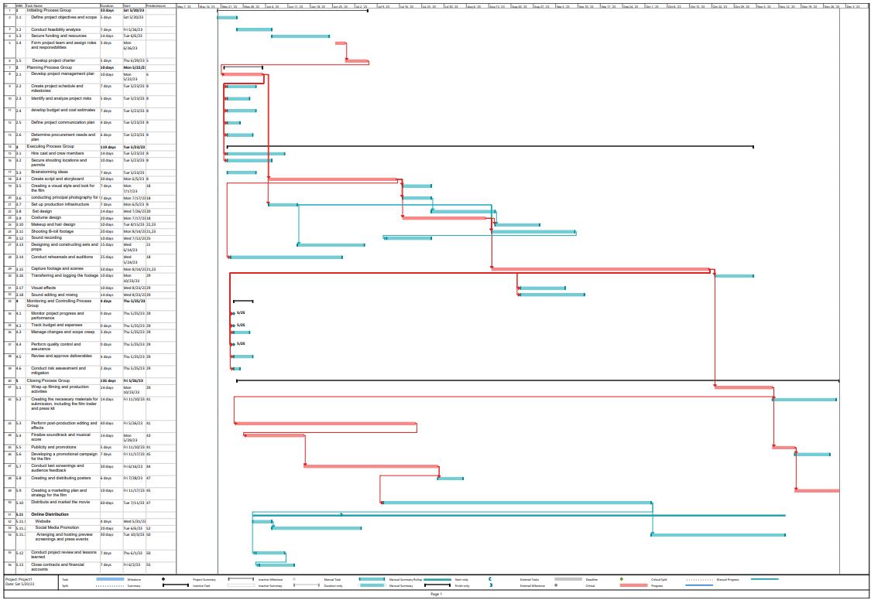

گانت چارت بعد از تسطیح:

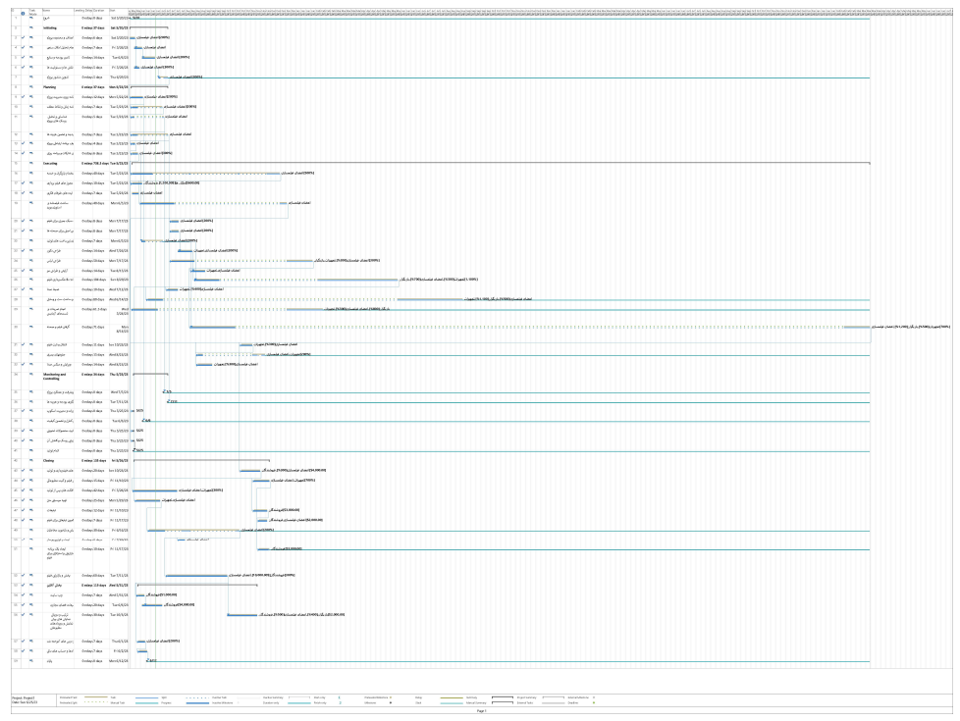

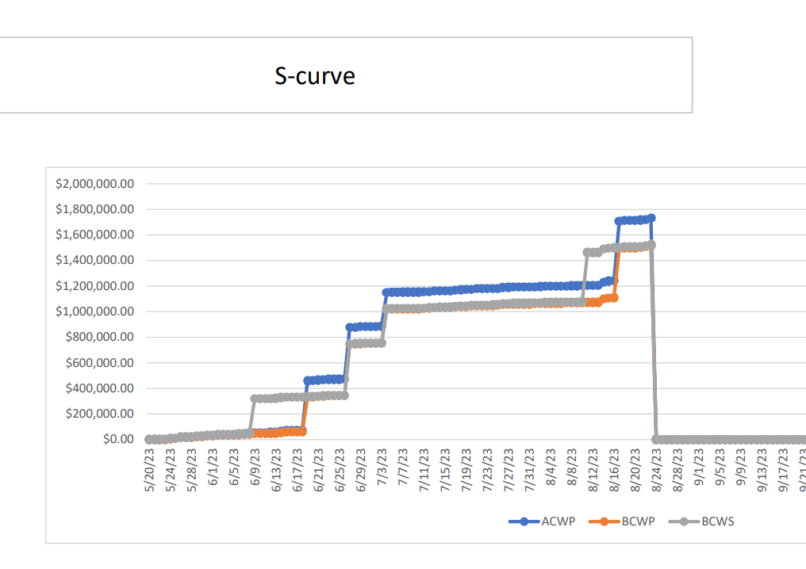

BCWP is acronym for Budgeted Cost of Work Performed

Budgeted Cost of Work Scheduled (BCWS), also called the Planned Value (PV)

The actual cost of work performed, or ACWP

از نمودار در میابیم که تا تاربخ 23/9/6 ، هر سه معیار تقریبا با هم برابر است و از نظر بودجه و تقویم پروژه در برنامه ایم.

از آن زمان تا تاریخ 23/17/6 ، EV بیشتر از PV & AC است در نتیجه هم از نظر بودجه و هم برنامه زمانی از پروژه جلوتریم.

از تاریخ23/17/6 تا 23/3/7 مطابق برنامه زمانی پیش میرویم اما AC از EV بیشتر است پس بودجه بیشتر از ارزش بدست امده خرج شده. این روند تا تاریخ 23/8/8 ادامه پیدا می کند.

از ان تاریخ تا 23/16/8 ارزش بدست امده از PV و AC بیشتر است و در نتیجه هم از لحاظ بودجه و هم تقویم پروژه جلوتریم.

از ان تاریخ تا 23/24/8 با اینکه مطابق تقویم پروژه هستیم اما بودجه استفاده شده بیشتر از ارزش بدست آمده ست و Over Budget & On schedule است.

ادامه پروژه هر سه معیار با هم برابر است.

Resources:

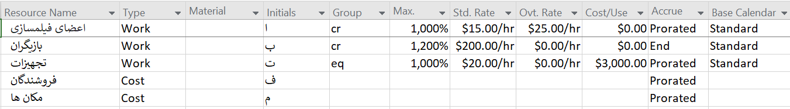

WBS:

